Lista de Exercícios 2 Prof. Eduardo Aoun Tannuri

Prazo para entrega: 01/08/2017

PMR 5014 Controle Não Linear Aplicado a Sistemas Mecânicos e Mecatrônicos

1) Considere o sistema abaixo. Determine a lei de controle que controla a saída y através da técnica de *feedback linearization* (linearização entrada-saída). Realize uma simulação impondo valores de dinâmica em malha fechada desejada, e verifique que suas especificações de controle foram atendidas.

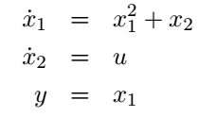

2) Considere o sistema abaixo. Determine a lei de controle que estabiliza os estados em torno de um ponto desejado através da técnica de *feedback linearization* (linearização entrada-estado). Realize uma simulação impondo valores de dinâmica em malha fechada desejada, e verifique que suas especificações de controle foram atendidas.:

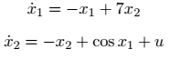

3) Projete um controlador u para estabilizar o sistema. Caso haja alguma dinâmica não controlada, mostre por simulação se a mesma é ou não limitada. Realize simulações com condições iniciais diferentes de 0.

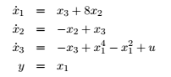

4) Considere o modelo , onde c e k não são conhecidos com precisão e variam ao longo do tempo. Sabe-se apenas que . Projete um controlador robusto para garantir que x acompanhe um valor de referência, sem *chattering*. Mostre, por simulações, a coerência entre os parâmetros do controlador por modos deslizantes e o tempo de alcance, erro máximo e a constante de tempo em malha fechada após alcançar a superfície de escorregamento.